Neuropróteses e suas aplicações
Arjuna Rama da Silva Alves Moreira, Felipe Henrique Ribeiro Rios, Gustavo de Almeida Ladeira, Matheus Bertolaccini, Paula Resende Vieira, Renata de Paiva Silva.
Universidade Federal de São João Del Rei (UFSJ)
Campus Alto do Paraopeba – Ouro Branco – MG – Brasil

1. Definição:
A palavra “neuro” é um termo que indica relação com nervo ou sistema nervoso e a palavra “prótese” é a substituição de uma parte do corpo por uma peça artificial. Neuroprótese é a ligação dessas duas definições. O sistema consiste no envio de comandos cerebrais para o corpo de deficientes físicos, e mesmo esses possuindo algumas limitações por causa de suas lesões, podem movimentar sua prótese e realizar atividades que, sem esse recurso, não seriam possíveis.
Há uma década, dificilmente poderia-se imaginar que um deficiente físico poderia voltar às suas atividades cotidianas através de uma prótese comandada diretamente por impulsos nervosos (cerebrais). Atualmente, o interesse em avançar na área de neuroprótese se da à considerável chance de pessoas que tenham sofrido perda de controle motor reabilitar seus movimentos, devolvendo esperanças aos deficientes de levarem uma vida sem limitações.

2. Nicolelis
De acordo com a revista Istoé, o cientista brasileiro Nicolelis vem conseguindo avanços significativos na área da nanoengenharia, mais especificamente com as neuropróteses.
No início deste ano, uma macaca chamada Idoya caminhou sobre uma esteira rolante, nos EUA, fazendo um braço robótico mover-se no Japão só com a "força do pensamento". O experimento, divulgado internacionalmente, foi coordenado pelo neurocientista brasileiro Miguel Nicolelis, professor e codiretor do centro de neuroengenharia da Universidade de Duke, na Carolina do Norte.
Nicolelis começou seus estudos com dispositivos de interface cérebro-máquina há cerca de vinte anos. Em 1995, ele descreveu uma técnica que permite estudar a maneira como populações de neurônios, distribuídas em diferentes estruturas cerebrais, geram comportamentos motores.
Oito anos depois, ele conseguiu fazer uma macaca jogar videogame sem usar o joystick. Os sinais cerebrais do animal eram captados por eletrodos e decodificados por um software. Em seguida, a macaca aprendeu a executar a mesma tarefa controlando um braço robótico com o pensamento. O experimento, que abriu caminho para o desenvolvimento de neuropróteses, foi publicado na revista científica "PloS Biology".
Até então, cientistas haviam conseguido fazer dispositivos, como próteses mecânicas, serem acionados por nervos periféricos, mas não pelo próprio cérebro. Com a técnica descrita por Nicolelis, é possível que pessoas com lesões na medula ou doenças degenerativas do sistema nervoso venham a recuperar movimentos.
Nicolelis e a Associação Alberto Santos Dumont de Apoio à Pesquisa (AASDAP) firmaram um acordo com o Hospital Sírio-Libanês, em São Paulo, que prevê para este ano, ainda, a realização da primeira cirurgia em um ser humano para a movimentação de braços robóticos com o uso do cérebro de um paciente com paralisia corpórea severa. Nicolelis é um dos responsáveis pela criação do Instituto Internacional de Neurociências de Natal Edmond e Lily Safra (IINN-ELS), no Rio Grande do Norte, que hoje conta com 40 pesquisadores.
Além da produção científica, o instituto desenvolve projetos em parceria com as escolas públicas da região de Natal e Macaíba. "Escolhemos o local para onde ninguém queria ir, pois acreditamos que a ciência é um agente de transformação social", conta.
Com os colegas Sidarta Ribeiro e Claudio Mello, Nicolelis espera que, no futuro, o centro seja transformado em um "campus do cérebro", com novos institutos e um parque industrial de neurotecnologia.

3. Aplicações:
Os experimentos começarão a ser realizados em humanos para cuidar de problemas como, por exemplo, o mal de Parkinson. Em pacientes com esta doença serão colocados eletrodos especiais no cérebro que registrarão os sinais elétricos emitidos durante o movimento, e um chip que os enviará, por radiofrequência, a um microprocessador na roupa robótica do paciente.
Essa veste robótica permitirá ao longo do tempo, com a evolução das pesquisas, que pessoas com paralisia mexam os braços, voltem a andar além de promover uma terapia motora para o corpo. Proporcionaria também uma terapia para problemas secundários como atrofia e perda de massa muscular, e o mau funcionamento de alguns órgãos.
Também já se tornou realidade a utilização das neuropróteses em pessoas com tetraplegia, como é o caso do rapaz de 25 anos, tetraplégico, que hoje já consegue acender as luzes, ler e-mails e ainda, mudar o canal da televisão, isso tudo ele faz graças a uma prótese neurológica desenvolvida pela Universidade Brown (Estados Unidos).
A Academia Americana de Medicina Física e Reabilitação criaram o “BrainGate” (portão do cérebro). O objetivo dos seus criadores é poder ligá-lo a aparelhos úteis aos deficientes, como o controle de cadeiras de rodas elétricas.

As neuropróteses atenderiam então, a pessoas que tiveram lesão na medula, como paraplégicos e tetraplégicos, e ainda aqueles que têm algum tipo de deficiência de comunicação, como os mudos, amputados, e ainda há pesquisas para neuropróteses para os olhos.

4. Exemplos:
Uma mostra de que os avanços nessa área têm dado bons frutos são as aplicações no cotidiano, embora ainda na fase de testes a neurologia vem trabalhando para que portadores de deficiências tenham chances concretas de reaver a mobilidade como é visto nos exemplos a seguir:
Elias Konstantopoulos percebeu, aos 43 anos de idade, que tinha problemas de visão e, após consulta médica, descobriu que sua visão periférica estava se deteriorando. Um ‘olho biônico’ que permitia ver a claridade o possibilitou ver o rosto de seu neto.
Perna biônica que restaura as funções motoras perdidas no membro inferior. Foi apresentada em um centro médico de San Antonio, nos Estados Unidos.

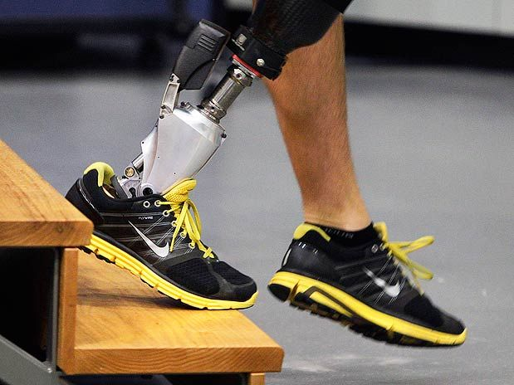

Homem finlandês afirma ter voltado a enxergar após a implantação de um chip atrás de sua retina, por cientistas da Alemanha.

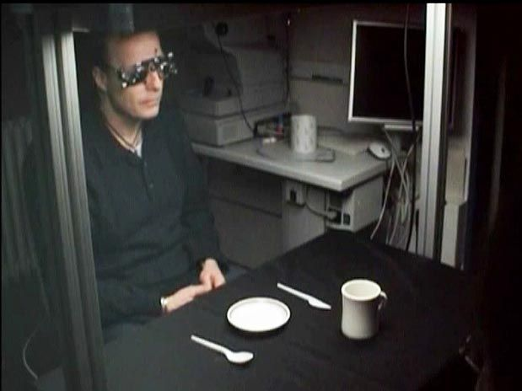

Figure 1. Essa figura mostra um esquema superficial de como os estímulos elétricos dos neurônios serão convertidos em comandos digitais externos
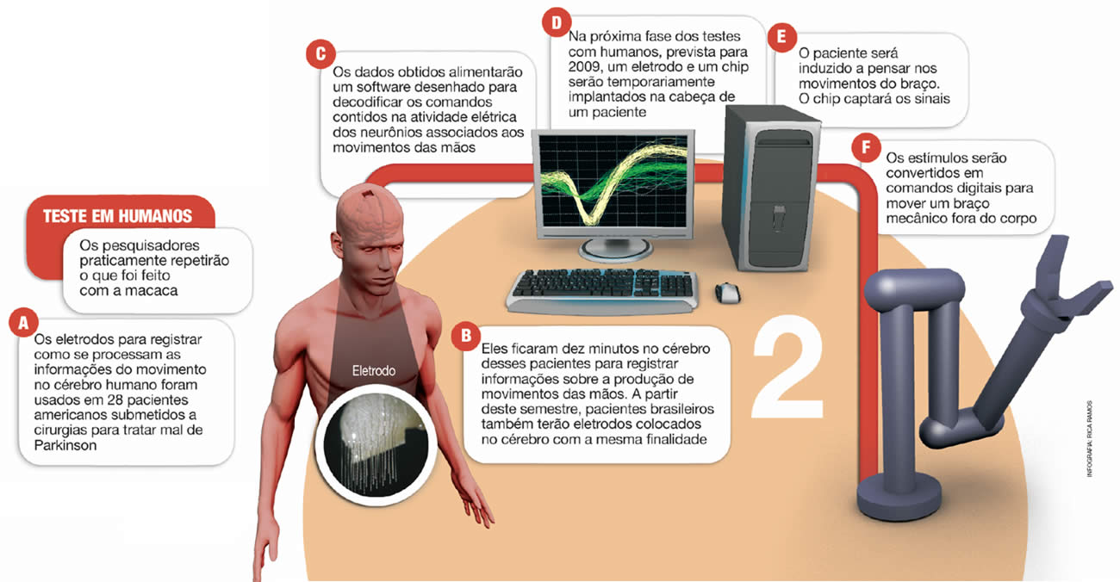

7. Referências

MACHADO, S., CUNHA, M., VELASQUES, B., MINC, D., BASTOS, V., BUDDE, H., CAGY, M., PIEDADE, R., RIBEIRO, P. “Interface cérebro-computador: Novas perspectivas para reabilitação”. Disponível em: <http://www.revistaneurociencias.com.br/edicoes/2009/RN%2017%2004/258%20revisao.pdf>. Acesso em 01/11/2011.

Revista ISTOÉ independente. Capa “Medicina e Bem-Estar”. Edição 2023. 11/08/2008. Disponível em <http://www.istoe.com.br/reportagens/9730_O+MOVIMENTO+DE+NICOLELIS>. Acesso em 01/11/2011.

UOL Ciência e Saúde. “Experimento com neuroprótese acontece este ano no Brasil, diz cientista”. 12/03/2008. Disponível em <http://noticias.uol.com.br/ultnot/cienciaesaude/ultnot/2008/03/12/ult4477u391.jhtm>. Acesso em 01/11/2011.

GONÇALVES, E. “Neuroprótese”. Disponível em <http://vocenofuturo.com/2011/04/neuroprotese/>. Acesso em 01/11/2011.

